РЕЛЕ ПРОМЕЖУТОЧНЫЕ СЕРИИ РЭП36
1. ОБЩИЕ СВЕДЕНИЯ
Реле промежуточные серии РЭП36 предназначены для применения в электрических схемах релейной защиты и противоаварийной автоматики для коммутации электрических нагрузок и являются комплектующими изделиями.
Условия эксплуатации:
Реле изготавливается климатического исполнения УХЛ4 по ГОСТ 15150;
высота над уровнем моря не более 2000 м;
температура окружающего воздуха - от минус 40 до 55ºС;
относительная влажность окружающего воздуха - до 80% при температуре 25ºС;
вибрация мест крепления в диапазоне частот 5-15 Гц при ускорении 3 g и в диапазоне частот 15-100 Гц при ускорении 1 g (группа условий эксплуатации М7 по ГОСТ 17516.1).
Реле соответствует требованиям ТУ 3425-075-00216823-2001, согласованным с РАО «ЕЭС России».
2. ОСНОВНЫЕ ТЕХНИЧЕСКИЕ ДАННЫЕ И СХЕМЫ ВКЛЮЧЕНИЯ
Основные технические данные реле приведены в таблице 1, схемы включения – в таблице 2 , а нагрузки, коммутируемые контактами – в таблице 3.
Таблица 1
Параметр | Типы реле
Параметр | РЭП36-11 | РЭП36Н-11 |  | РЭП36-12 |  | РЭП36-13 |  | РЭП36-14 | РЭП36-21
Количество обмоток:  -включающих напряжения  -включающих тока  -удерживающих напряжения  -удерживающих тока | 1  -  -  - |  |  | 1  -  -  2 |  | 1  -  -  3 |  | -  1  1  - | 1  -  -  -
Номинальное напряжение катушек напряжения, В  - постоянного тока | 12;24;48;  110;220 | 220 |  | 12; 24; 48; 110; 220 |  |  |  |  | -
- переменного тока частоты 50 или 60 Гц | - | - |  | - |  |  |  |  | 100; 220; 380
Номинальный ток токовых катушек, А | - |  |  | 0,5; 1; 2; 4; 8 |  |  |  |  | -
Количество выходных контактов:  «з» - замыкающие;  «р» - размыкающие | 4«з»+2«р»;  2«з»+4«р»;  8«з»; 6«з»;  2«з»+2«р»;  4«з»+4«р»;  6«з»+2«р» |  |  | 2«з»+2«р» |  | 3«з» | 2«з»+2«р» |  | 4«з»+2«р»;  2«з»+4«р»;  8«з»; 6«з»;  2«з»+2«р»;  4«з»+4«р»; 6«з»+2«р»
Потребляемая мощность включающей / удержив. обмоток реле:  -постоянного тока, Вт  -переменного тока, ВА | 4,6 / -  - |  |  | 4,6 / 1  - |  |  | 4,6 / 3  - |  | -  9
Механическая износостойкость,  циклов ВО, не менее | 120000
Масса реле, кг, не более | 0,35
U срабатывания в холодном состоянии,%Uн | 70 |  | 65 |  | 70 |  |  |  |  | 80
I срабатывания, %Iн | - |  |  |  |  |  |  | 80 |  | -
U несрабатыв., %Uн | не нормир. |  | 50 |  | не нормируется
U отпускания, %Uн | 5 |  | 30 |  | 5
I удерживания, %Iн | - |  |  |  | 80 |  |  | - |  | -
U удерживания, %Uн | - |  |  |  | - |  |  | 70 |  | -
Заменяемые аналоги | РП23; РП16-1;  РП16-5; РП16-6 |  |  |  | РП16-2 | РП16-3;  РП-255 |  | РП16-4;  РП-232 |  | РП25;  РП16-7
Перенапряжения на катушках реле на номинальные напряжения 110 В и выше, создаваемые при отключении напряжения питания, не превышают двукратное номинальное напряжение питания из-за применения в них встроенных ограничителей перенапряжений.

Таблица 2 - Схемы включения
Типы реле
РЭП36-11 РЭП36Н-11 РЭП36-21 | РЭП36-12 | РЭП36-13 | РЭП36-14
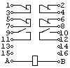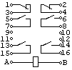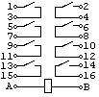  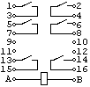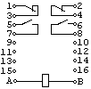  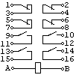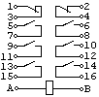 | 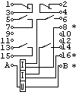 | 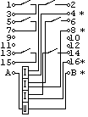 | 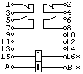

* - Однополярные зажимы

Таблица 3
Род тока и характер нагрузки | Максимальное напряжение, В | Включаемый и отключаемый токи, А |  | Коммутационная износостойкость,  циклов ВО
Род тока и характер нагрузки | Максимальное напряжение, В | одним контактом | двумя последовательно соединенными контактами | Коммутационная износостойкость,  циклов ВО
постоянный  τ ≤ 0,02 с | 26,4  52,8  121  242 | 2,65  1,3  0,58  0,2 | 5,0  3,0  1,25  0,62 | 100 000
переменный  cos ϕ ≥ 0,5 | 110  121  242 | 5,0  5,0  5,0 | -  -  - | 100 000
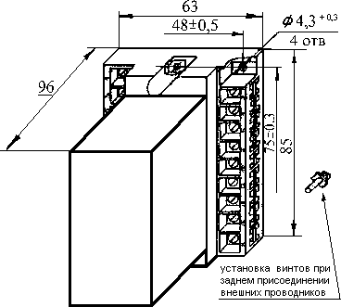
Наименьший рабочий ток, коммутируемый контактами при напряжении 24 В составляет 0,01 А, а при напряжении 220 В – 0,005 А.
Внешний вид реле, его габаритные
и присоединительные размеры

Присоединение внешних проводников – переднее либо заднее под зажимы с помощью винтов.

При заказе необходимо указать: тип реле и климатическое исполнение, номинальное напряжение (номинальный ток) включающей, удерживающей обмоток, сочетание контактов, вид присоединения внешних проводников.

Пример заказа
Реле РЭП36-12 климатического исполнения УХЛ4 с 4 замыкающими и 2 размыкающими контактами с включающей обмоткой напряжения на 24 В и двумя удерживающими обмотками на ток 1 А с передним присоединением внешних проводников: РЭП36-12-УХЛ4, 4/2, 24 В, 1 А, переднее присоединение

